**Какую книжку купить ребенку?**

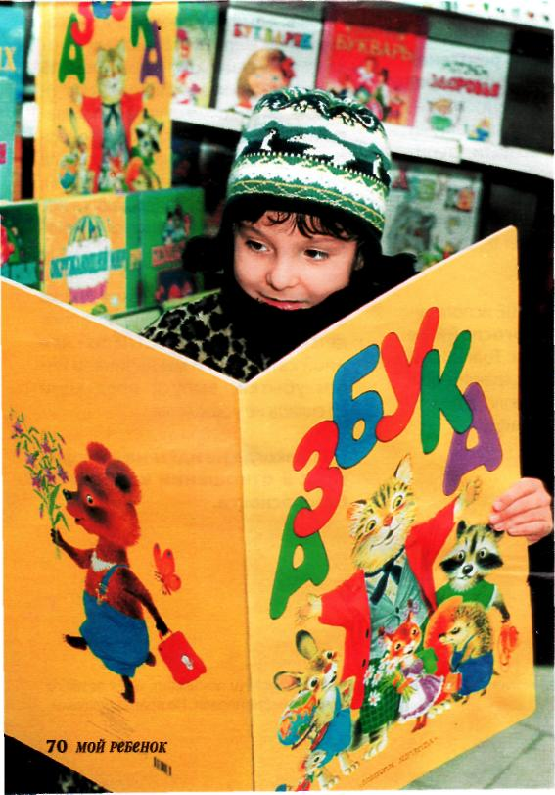*Выбор детского чтива* — *дело непростое. И подходить к нему нужно серьезно. Что из океана детской литературы предпочесть?*

Чтение — прекрасный спо­соб организовать досуг ва­шего ребенка с пользой для его общего развития. Чем раньше он начнет читать, тем больше вероятность то­го, что вырастет образован­ным человеком. Московский дом книги про­вел опрос среди женщин с высшим образованием и средним уровнем дохода в семье, имеющих маленьких детей. Как это ни печально, выяснилось, что молодые мамы не очень переживают, будут ли читать их ребятиш­ки. Мол, сейчас много и дру­гих источников информа­ции... Если вы все же хоти­те, чтобы малыш вырос чи­тающим, то прислушайтесь к нашим советам.

***Как приобщать детей к книге?***

♦ Выбирайте для чтения хорошие, проверенные временем книги, написанные литературным языком, та­лантливые и остроумные.

* Главное, чтобы сюжет был ярким, динамичным и легко запоминающимся.
* Подбирайте книги с на­дежным твердым перепле­том. Для самых юных „чита­телей" подойдут книжки с плотными картонными стра­ничками.
* Бумага должна быть хо­рошего качества, с отлично пропечатанными буквами, чтобы зрение маленького читателя не портилось.
* Старайтесь не предла­гать малышу книги с глянце­вой блестящей бумагой, по­тому что изображение и текст на ней отсвечивают, что тоже крайне нежела­тельно для глаз.
* Не покупайте слишком дорогие книги, чтобы вы не огорчились, если ребенок случайно их испортит. А ве­роятность этого велика.
* Пусть вся детская литера­тура будет у малыша всегда под рукой, чтобы в любой момент он мог достать нуж­ную ему книжку.
* Книга не должна быть слишком толстой и тяже­лой. Лучше, чтобы она со­держала максимум пять или шесть произведений — сти­хотворений, сказок или рас­сказов. Если это антология лучших сказок или, напри­мер, все сказки Г.-Х. Андер­сена, то лучше читайте ее малышу сами.
* Особое внимание уделите иллюстрациям: они должны быть понятными, добрыми, красочными. Даже самые злые герои произведений, которые изображены в кни­ге, не должны пугать.
* Желательно, чтобы кар­тинки были на каждой стра­ничке — тогда ребенок не заскучает и не потеряет ин­тереса к сюжету. Иллюстра­ции помогают малышу луч­ше воспринимать текст и представлять воочию геро­ев произведения.
* Непременно познакомьте детишек с творчеством ве­ликолепных художников-ил­люстраторов: Ю. Васнецо­ва, В. Конашевича, В. Суте­ева, М. Пивоварова, Б. Диодорова.

***Как сделать чтение увлекательным?***

* Попробуйте записывать чтение вашего малыша или пересказ прочитанной исто­рии на магнитофон. Потом он с удовольствием будет слушать запись на пленке. Можно включать ему эти за­писи перед сном.
* Купите кассету со сказка­ми и такую же книгу с яркими картинками. Малыш сам сможет слушать запись, одновременно рассматривая картинки.
* Наденьте на руку куклу, которая тоже будет „слу­шать" сказку с крохой. Кук­ла может комментировать прочитанное, высказывать предположения о том, что будет дальше, вступая в диа­лог с ребенком.